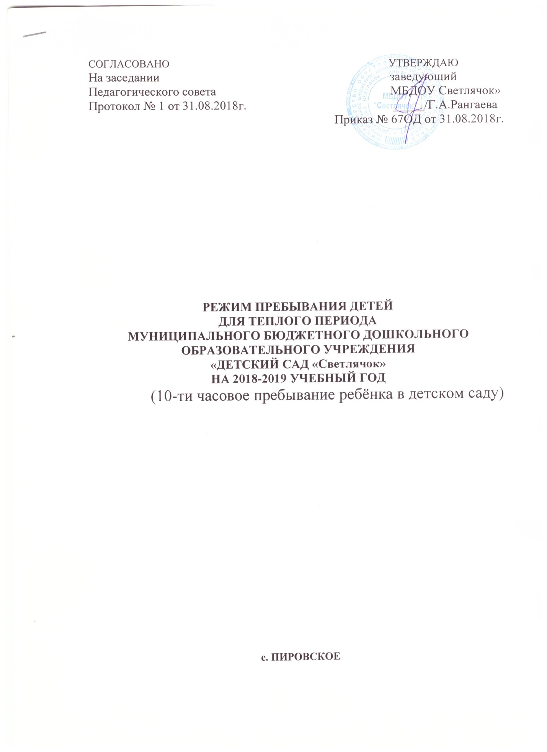

РЕЖИМ ПРЕБЫВАНИЯ ДЕТЕЙ ДЛЯ ТЕПЛОГО ПЕРИОДА
I-я МЛАДШАЯ ГРУППА (2-3 года)

ПЕРВАЯ ПОЛОВИНА ДНЯ
Приём детей на улице, осмотр, игры, самостоятельная деятельность детей, утренняя гимнастика | 7.30 – 8.30
Подготовка к первому завтраку, завтрак | 8.30 – 8.55
Самостоятельная деятельность детей, игры, чтение художественной литературы | 8.55 – 10.00
Подготовка ко второму завтраку, завтрак | 10.00 – 10.20
Подготовка к дневной прогулке, прогулка | 10.20 – 11.00
Возвращение с прогулки, самостоятельная деятельность детей | 11.00 – 11.15
Подготовка к обеду, обед | 11.15 – 11.45
Подготовка ко сну, дневной сон | 11.45 – 15.00
ВТОРАЯ ПОЛОВИНА ДНЯ
Постепенный подъём, гимнастика после сна, водные и воздушные процедуры | 15.00 - 15.25
Подготовка к полднику, полдник | 15.25 – 15.50
Подготовка к вечерней прогулке, прогулка, игры, самостоятельная деятельность детей, уход домой | 15.50 – 17.30

РЕЖИМ ПРЕБЫВАНИЯ ДЕТЕЙ ДЛЯ ТЕПЛОГО ПЕРИОДА
II-я МЛАДШАЯ ГРУППА (3-4 года)

ПЕРВАЯ ПОЛОВИНА ДНЯ
Приём детей на улице, осмотр, игры, самостоятельная деятельность детей, утренняя гимнастика | 7.30 – 8.30
Подготовка к первому завтраку, завтрак | 8.30 – 8.55
Самостоятельная деятельность детей, игры, чтение художественной литературы | 8.55 – 10.00
Подготовка ко второму завтраку, завтрак | 10.00 – 10.20
Подготовка к дневной прогулке, прогулка | 10.20 – 11.30
Возвращение с прогулки, игры | 11.30 – 11.45
Подготовка к обеду, обед | 11.45 – 12.15
Подготовка ко сну, дневной сон | 12.15 – 15.00
ВТОРАЯ ПОЛОВИНА ДНЯ
Постепенный подъём, гимнастика после сна, воздушные и водные процедуры | 15.00 – 15.25
Подготовка к полднику, полдник | 15.25 – 15.50
Подготовка к вечерней прогулке, прогулка, игры, самостоятельная деятельность детей, уход домой | 15.50 – 17.30

РЕЖИМ ПРЕБЫВАНИЯ ДЕТЕЙ ДЛЯ ТЕПЛОГО ПЕРИОДА
СРЕДНЯЯ ГРУППА (4-5 лет)

ПЕРВАЯ ПОЛОВИНА ДНЯ
Приём детей на улице, осмотр, игры, самостоятельная деятельность детей, дежурство, утренняя гимнастика | 7.30 – 8.30
Подготовка к первому завтраку, завтрак | 8.30 – 8.55
Самостоятельная деятельность детей, игры, чтение художественной литературы | 8.55 – 10.00
Подготовка ко второму завтраку, завтрак | 10.00 – 10.20
Подготовка к дневной прогулке, прогулка | 10.20 – 11.45
Возвращение с прогулки, игры | 11.45 – 12.00
Подготовка к обеду, обед | 12.00 – 12.30
Подготовка ко сну, дневной сон | 12.30 – 15.00
ВТОРАЯ ПОЛОВИНА ДНЯ
Подъём, гимнастика после сна, воздушные и водные процедуры | 15.00 – 15.25
Подготовка к полднику, полдник | 15.25 – 15.50
Подготовка к вечерней прогулке, прогулка, игры, самостоятельная деятельность детей, уход домой | 15.50 – 17.30

РЕЖИМ ПРЕБЫВАНИЯ ДЕТЕЙ ДЛЯ ТЕПЛОГО ПЕРИОДА
СТАРШАЯ ГРУППА (5-6 лет)

ПЕРВАЯ ПОЛОВИНА ДНЯ
Приём детей на улице, осмотр, игры, самостоятельная деятельность детей, дежурство, утренняя гимнастика | 7.30 – 8.30
Подготовка к первому завтраку, завтрак | 8.30 – 8.55
Игры, самостоятельная деятельность детей, чтение художественной литературы | 8.55 – 10.00
Подготовка ко второму завтраку, завтрак | 10.00 – 10.20
Подготовка к дневной прогулке, прогулка | 10.20 – 11.55
Возвращение с прогулки, игры | 11.55 – 12.10
Подготовка к обеду, обед | 12.10 – 12.45
Подготовка ко сну, дневной сон | 12.45 – 15.00
ВТОРАЯ ПОЛОВИНА ДНЯ
Постепенный подъём, гимнастика после сна, воздушные и водные процедуры | 15.00 – 15.25
Подготовка к полднику, полдник | 15.25 – 15.50
Подготовка к вечерней прогулке, прогулка, игры, самостоятельная деятельность детей, уход детей домой | 15.50 – 17.30

РЕЖИМ ПРЕБЫВАНИЯ ДЕТЕЙ ДЛЯ ТЕПЛОГО ПЕРИОДА
ПОДГОТОВИТЕЛЬНАЯ ГРУППА (6-7 лет)

ПЕРВАЯ ПОЛОВИНА ДНЯ
Приём детей на улице, осмотр, игры, самостоятельная деятельность детей, дежурство, утренняя гимнастика | 7.30 – 8.30
Подготовка к первому завтраку, завтрак | 8.30 – 8.55
Игры, самостоятельная деятельность детей, чтение художественной литературы | 8.55 – 10.00
Подготовка ко второму завтраку, завтрак | 10.00 – 10.20
Подготовка к дневной прогулке, прогулка | 10.20 – 12.00
Возвращение с прогулки, игры | 12.00 – 12.15
Подготовка к обеду, обед | 12.15 – 12.45
Подготовка ко сну, дневной сон | 12.45 – 15.00
ВТОРАЯ ПОЛОВИНА ДНЯ
Подъём, гимнастика после сна, воздушные и водные процедуры | 15.00 – 15.25
Подготовка к полднику, полдник | 15.25 – 15.50
Подготовка к вечерней прогулке, прогулка, игры, самостоятельная деятельность детей, уход детей домой | 15.50 – 17.30

